中工宣〔2019〕17号

关于实施2019年工会技能培优计划的通知

各镇区总工会、系统工委会、市总直属基层工会：
为贯彻落实省总工会《关于资助优秀一线职工提升技能的通知》（粤工办〔2019〕47 号）要求，深入推进我市百万职工大培训，鼓励更多的职工提升技能水平，经研究决定实施2019年工会技能培优计划，向致力于技能提升的优秀一线职工，尤其是产业工人，发放交通和误工补助，现将有关事项通知如下：
一、申领条件
（一）我市已建工会的企事业单位中具备工会会员资格的一线职工，且所在企事业单位按规定缴交工会经费（免征工会经费的除外）。一线职工是指企事业单位中车间（工段、科室）主任（含）以下的职工。
（二）2018年11月1日起至2019年10月31日止（以证书上的发证日期为准）在广东省参加国家职业资格全国、全省统一鉴定、日常鉴定考试取得国家职业资格证书，可参见（附件3）。
其中，专业技术资格证书、计算机信息高新技术证书、专项职业能力证书、特种作业操作证等不属补贴范围。
（三）经基层工会审核推荐并在本单位范围内公示，镇区总工会和市总工会审核通过，并向省总工会申报备案。
（四）符合条件的一线职工一年内仅可申领一次补贴。
二、补助标准
按初级工500元/人，中级工、高级工700元/人，技师、高级技师1000元/人的标准发放交通和误工补助。
三、补助资金
省总工会下拨到我市补助资金为10万元，第二批补助资金将根据第一批补助申请情况确定。为确保补助资金发放均衡适度，每家企事业单位工会推荐申请人数不超过50人（包括第一批和第二批推荐人数）。
四、申请期限
第一批补助申请时间从即日起至2019年11月15日，先报先得，额满即止。第二批补助申请时间另行通知。
五、申请、审核和发放流程
（一）申请流程
1、登录国家职业资格证书查询网站（http://zscx.osta.org.cn）或广东省人力资源和社会保障厅网站（www.gdhrss.gov.cn，首页-在线查询），查询所持证书是否符合条件，并通过截图打印国家职业资格证书验证报告（样例参见附件2）。
2、登录广东职工教育网（www.gdzgjy.com）或关注“广东职工教育网”微信公众号，注册（登录）个人账号，进入领取补贴模块，正确选择上级工会（上级工会是镇区总工会、国资委工委会或公路局工会的，选择相应的上级工会；上级工会是其他系统工委会或市总直属基层工会的统一选择“系统工委会及市总直属基层工会”），并准确、完整录入申请资料，打印申请表格。
3、申请表格和国家职业资格证书验证报告经所在单位工会审核并加盖工会公章后，把申请表、身份证、银行卡（开户银行须在中山市内）、国家职业资格证书照片（上传样例参见附件3）以及国家职业资格证书验证报告图片上传到广东职工教育网（详见附件4）。
（二）审核流程
广东省总工会技能补贴采取省、市、区（县）、企业工会四级线上审核办法。今年省总工会要求各企业基层工会注册广东职工教育网账号，对职工申请资格进行线上审核。具体注册方式见（附件5），可联系广东职工教育网技术支持。
提交至镇区总工会、国资委工委会或公路局工会的补助申请，由相应工会进行线上初审，发现不属于辖下工会的职工申请或申请信息有误的，注明原因驳回申请。
提交至系统工委会及市总直属基层工会的补助申请，由市总工会宣教部与相关工会核实归属关系后，进行线上初审。
市总工会对所有申请进行线上复审。
（三）发放流程
镇区总工会、国资委工委会、公路局工会可从广东职工教育网导出通过复审的职工补助申请信息；其他系统工委会及市总直属基层工会通过复审的职工补助申请信息由市总工会提供。市总工会将通过复审的申请汇总表交给各单位核实并加盖公章。信息确认无误后，将相应的补助资金直接划拨到职工个人账户。

六、有关要求
（一）各级工会要加大对工会补助政策的宣传力度，发动一线职工积极申领，优先考虑重视职工教育培训并取得较好成绩的基层单位。同时加强对申领过程的监督检查，确保补助资金用在符合条件的优秀职工身上。各镇区总工会要积极与当地人社部门沟通联系，了解本镇区国家职业资格证书发放情况，有针对性地进行重点宣传。
（二）各镇区总工会、国资委工委会、公路局工会使用广东职工教育网的管理账号进行审核。
（三）职工进行网上申请时必须准确、完整录入申请表各项信息以及上传清晰的相关资料图片。提交申请后，务必登录广东职工教育网了解申请审核状态，审核结果（驳回原因）由网站通过短信或电子邮件方式通知。对于可修改的申请错误，职工需根据驳回原因对申请进行修改并重新提交，以重新提交的时间为申请时间。
（四）请各有关单位务必严格审核申请者是否符合申请条件，并结合上传的图片资料仔细核对申请表信息，若申请信息有误，需详细填写驳回原因，以便申请者及时更正。
（无）各级工会要向职工宣传政府技能晋升培训补贴政策，激励更多的职工参与技能培训，提升技能水平。
实施过程中遇到的问题请及时向市总工会宣教部反馈。
市总工会宣教部联系人：代琼、陈家娴、吴绮雯，电话：88322537，邮箱：zszghxjb@126.com。
广东职工教育网联系电话：020-83180929、020-83180650。
广东职工教育网职工服务热线：95723。

附件：1.国家职业资格证书等级样例
2.国家职业资格证书验证报告样例
3.国家职业资格证书上传样例
4.网上申请及审核步骤
5.企业工会平台注册方式

中山市总工会宣传教育部
2019年8月13日

附件1：
国家职业资格证书等级样例
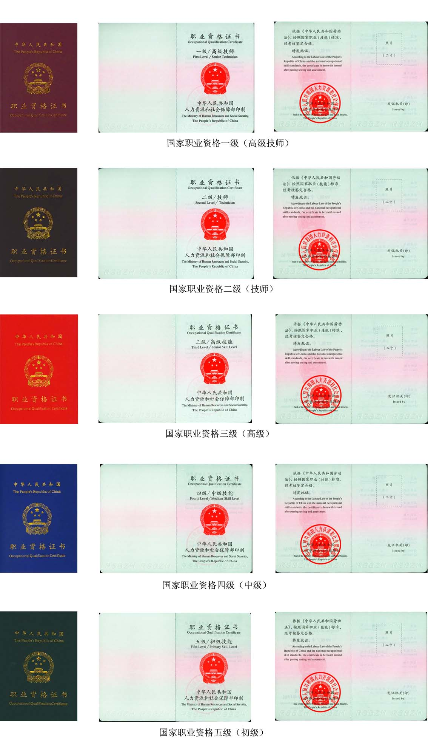
附件2：

国家职业资格证书验证报告样例

1、国家职业资格证书查询网站验证报告样例：
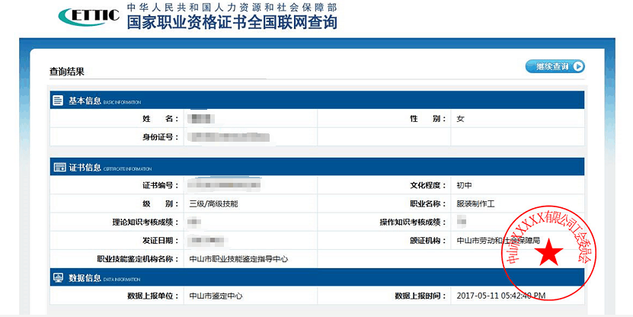

2、广东省人力资源和社会保障厅网站验证报告样例：
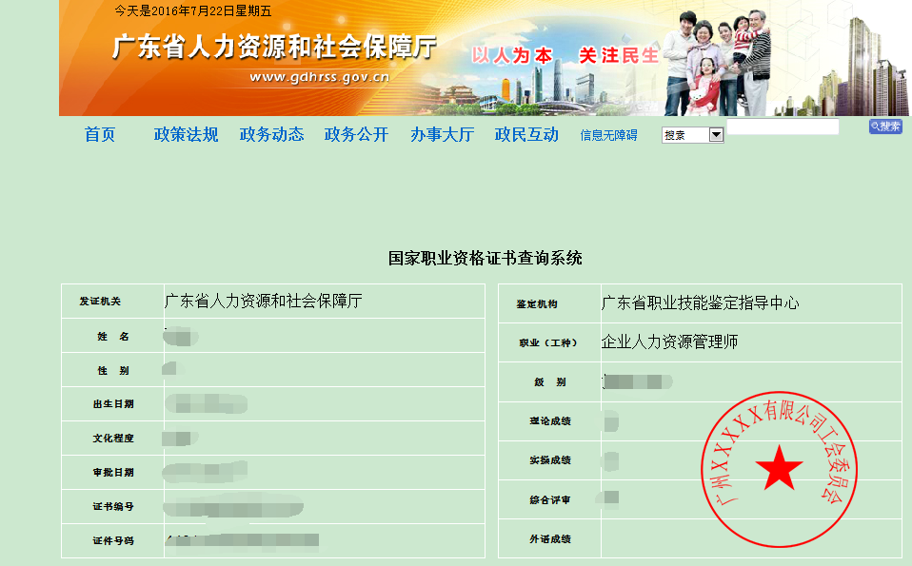
附件3：

国家职业资格证书上传样例

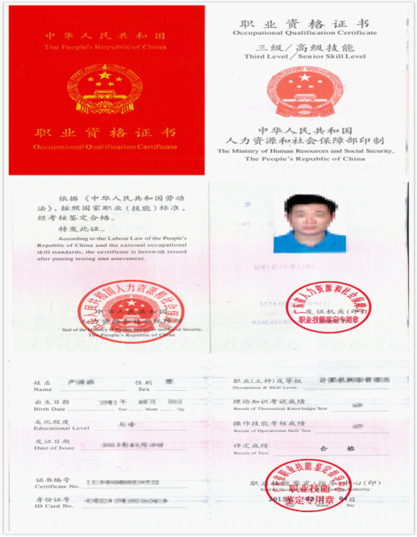

附件4：
网上申请及审核步骤
职工网上申请技能步骤： 各级工会线上审核步骤：
第一步：
1、登录国家职业资格证书查询网站（http://zscx.osta.org.cn）或广东省人力资源和保障厅网站（www.gdhrss.gov.cn，首页-在线查询），查询所持证书是否符合条件，并通过截图打印国家职业资格证书验证报告。

第一步：
登录广东职工教育网（网址：www.gdzgjy.com），进入县区工会登陆页面，登入后台管理页面。

第二步：
登录广东职工教育网（网址：www.gdzgjy.com）注册新账号。请正确填写个人账号信息，选择准确的上级工会，并牢记账号密码。已有账号的跳过此步。

第二步：
点击展开左边栏“补贴管理”功能模块，点击“补贴申请列表”，页面将显示所有已提交补助申请的列表。

第三步：
用注册好的账号登录网站，进入补贴申领页面，选择对应的补助工种，一人只能申请一项。

第三步：
在每列职工申请信息后半部分点击相应的操作按钮，可进行查看职工提交的资料、验证证书真伪等操作，进行审核。

第四步：
正确、完整填录申请表格后，在线打印表格，将申请表及证书验证报告交至所在单位工会进行审核，单位工会审核通过后盖章确认。

第四步：
审核完后，对符合条件、通过证书验证的申请，点击“审核通过”。不符合条件或证书验证不通过的，点击“审核不通过”，并选择审核不通过的类型，需要修改的加具修改意见。
第五步：
登录广东职工教育网，将已加盖工会公章的表格、银行卡、身份证、国家职业资格证书扫描件（或照片）以及国家职业资格证书验证报告图片上传。

注：1、职工提交申请后，因不符合条件导致审核不通过的，申请步骤终止，申请不成功；因其他原因导致审核不通过但允许修改申请后重新提交的，职工需对照审核不通过的意见进行修改，重新提交申请。
2、镇区、国资委工委会、公路局工会、企业工会登入后台管理页面， 点击展开左边栏“补贴管理”功能模块，点击“补贴发放列表”，页面将显示所有已通过复审的申请列表，可根据实际，标记补助金发放情况。
附件5：

企业工会平台注册方式

● 第一步：关注广东职工教育网公众号（ID:gdzgjy）
● 第二步：“微服务”菜单进入“基层工会”注册开通



